Práctica de laboratorio

504-RDGarcía ISOP306_InstalUbuntuMultDiscos

Objetivo de la práctica

Instalación de Ubuntu sobre múltiples discos previamente preparados.

Inventario de material necesario
VMware, Word y máquinas virtuales

Ejecución
Estos son los pasos de ejecución en orden. Preparación de los discos, Instalación del sistema.

Consideraciones finales
Esta práctica me ha surgido un error que no he podido reparar. Al instalar la máquina me dio un problema. Lo intente de otras formas y nunca me llego a dejar.

Guía de laboratorio:
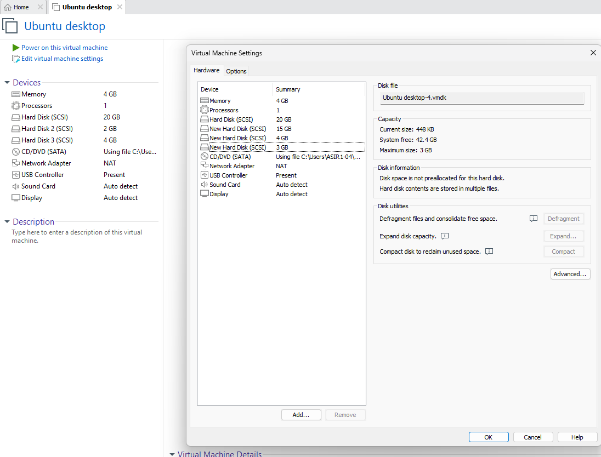
Tendremos nuestra máquina con los discos que nos piden crear de 15, 4 y 3.

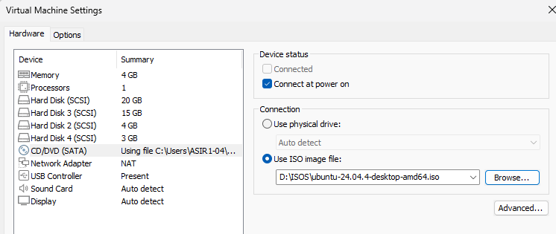
Asegúrate de que la unidad de CD/DVD virtual tiene cargada la ISO de Ubuntu (20.04 o superior).

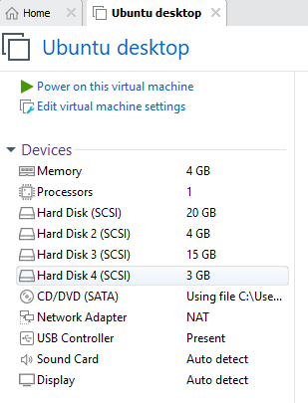
Una vez hecho arrancaremos la máquina.

Instalaremos Gparted en la máquina. Y lo abriremos de forma gráfica.

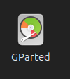

Una vez dentro de ella en el desplegable de la parte superior derecha nos saldrán los discos metidos anteriormente.
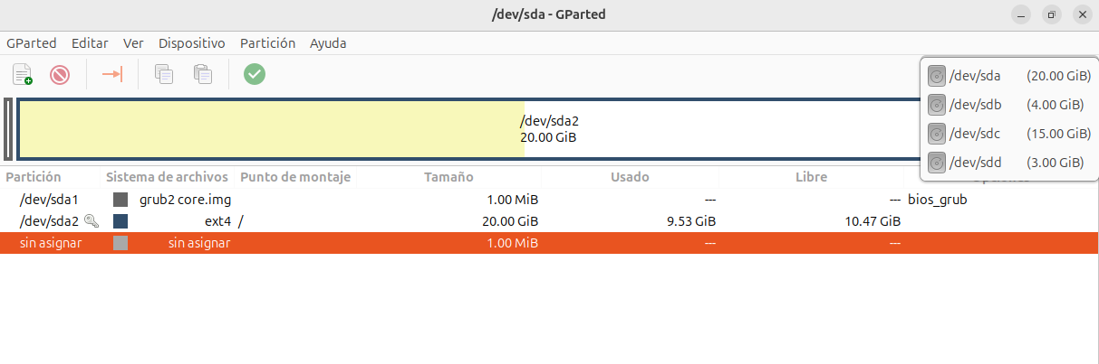

Ahora configuraremos los disco:
1. Configurar HD1 (/dev/sdb - 4 GB)
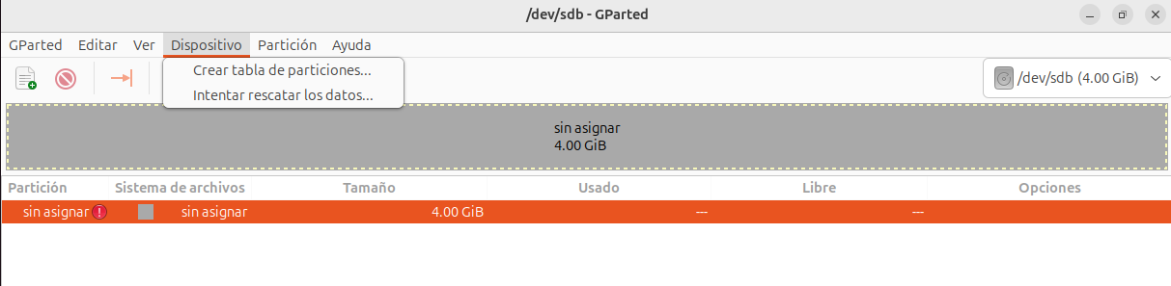
Le daremos al de 4 GB y le daremos a crear tabla de particiones

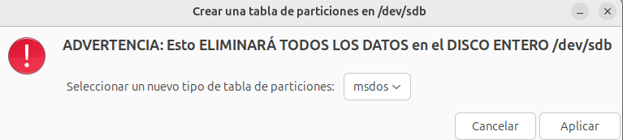
Dejaremos puesto msdos y le daremos a aplicar.

Haremos click derecho en lo gris y le daremos a nueva.
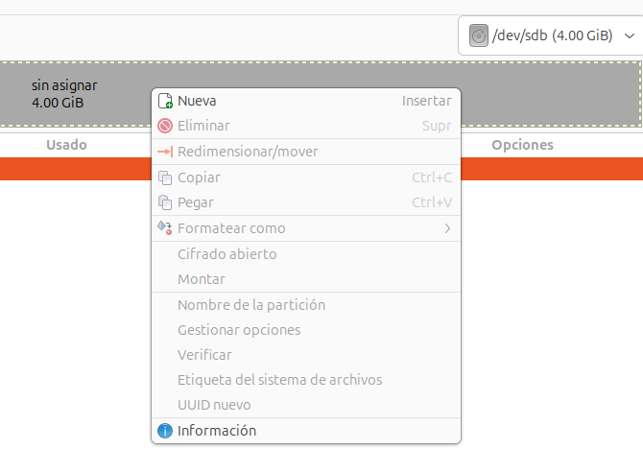

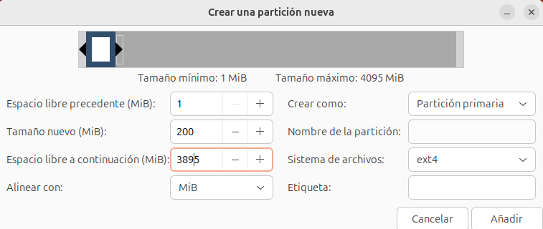
Esta sería la primera partición que nos piden de 200.

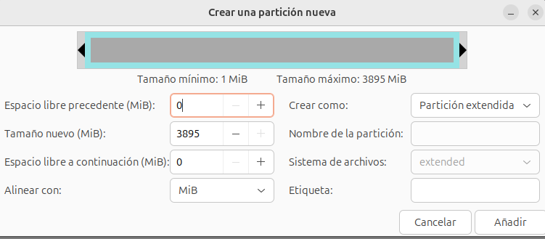
Esta sería la 2 partición restaste con ocupando el espacio restante que nos queda.

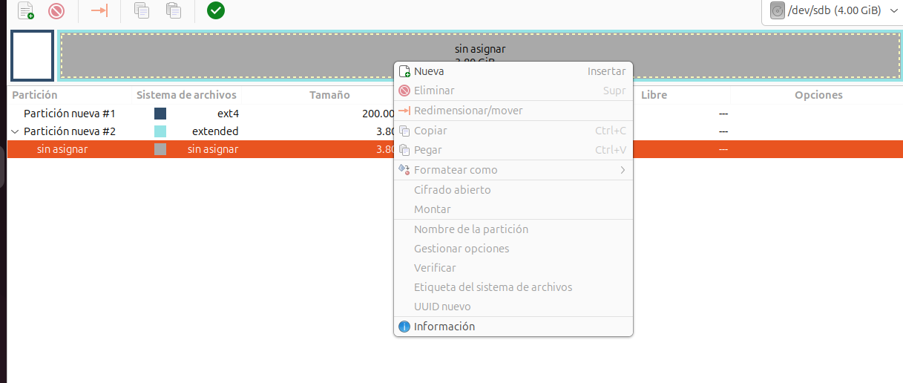
Denrto de la extendida le daremos de nevo a nueva
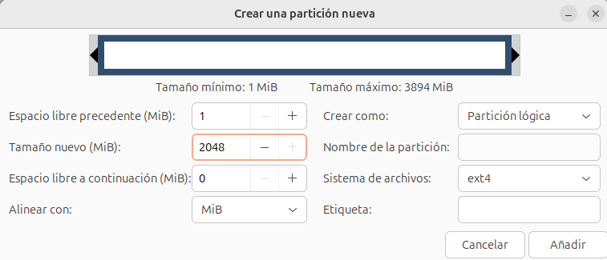
Esta será partición lógica y de tamaño 2048.
Nos quedará así. Le daremos a click derecho en el espacio sin asignar y le daremos de nuevo a nueva.
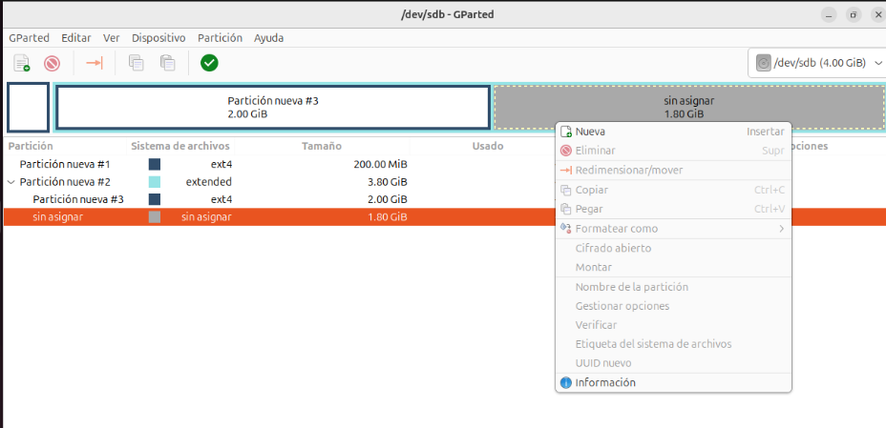

Esta será la última partición de este disco. Tamaño 256 y de tipo Linux-swap
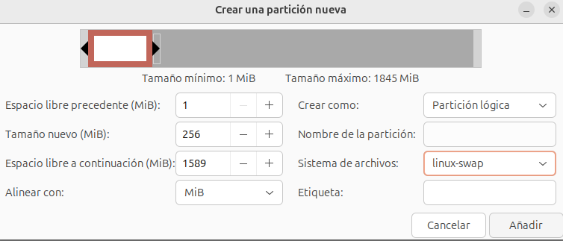

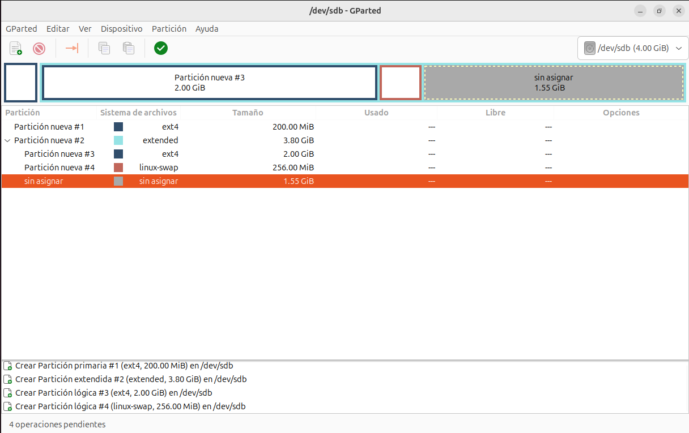
Así nos quedará el disco de 4 GB con todas las particiones que nos piden. Le daremos antes de seguir al tick verde para que se nos aplique todo.

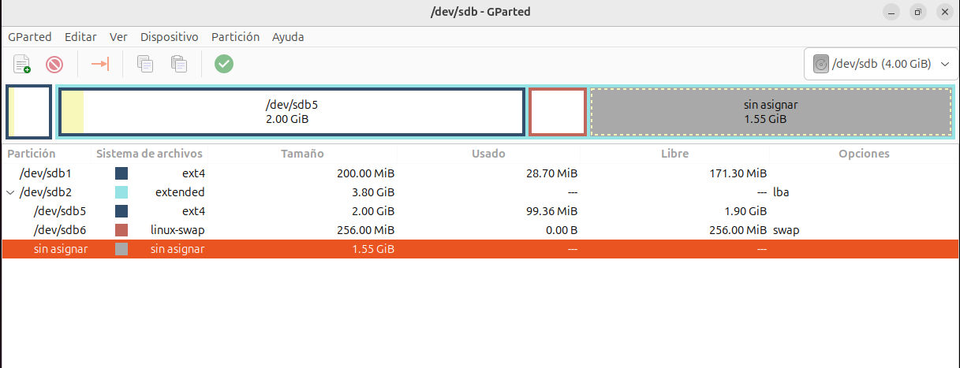
Así nos quedara después de aplicar

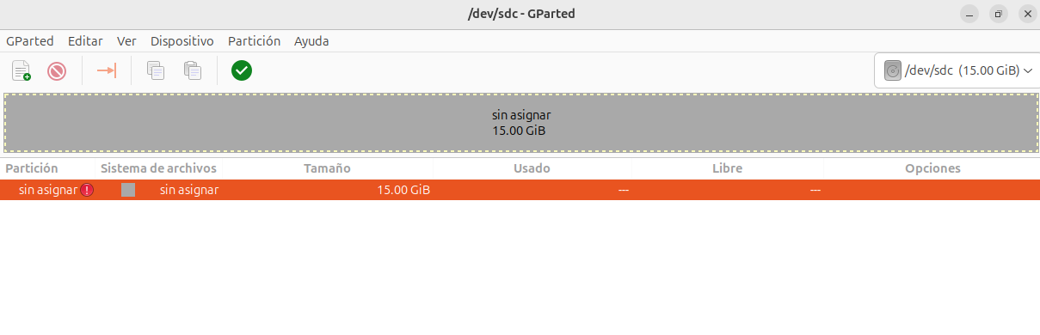
Nos iremos al disco de 15GB ahora.
Nos iremos a dispositivo a crear tabla de particiones.
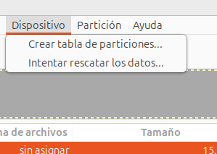

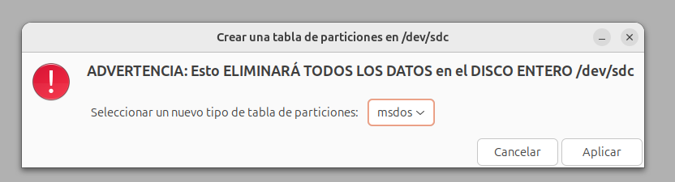
Aplicaremos con msdos

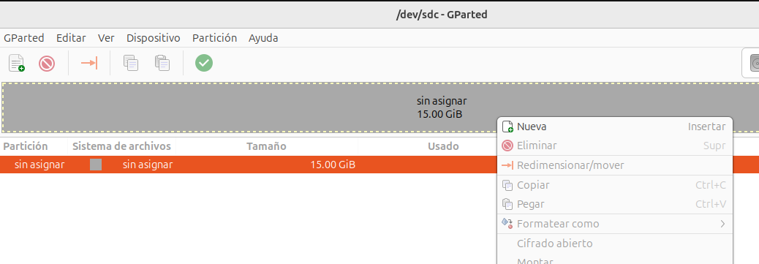
Le daremos al espacio sin asignar y le daremos a nueva.

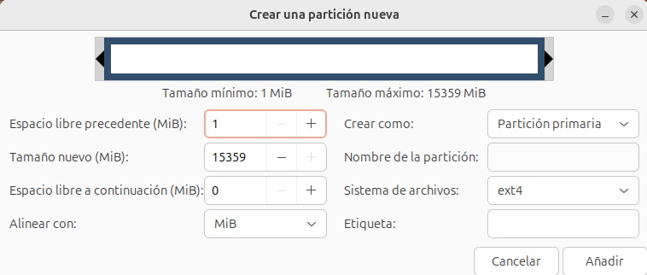
Está será una partición de todo el disco.

Ya la tendremos ahora nos faltara aplicar para que se guarde.
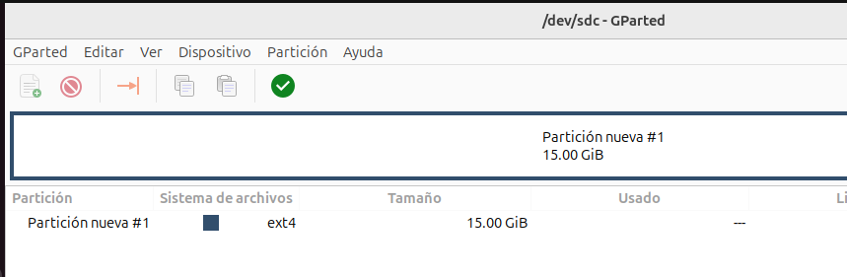

Así nos quedara después de aplicar.
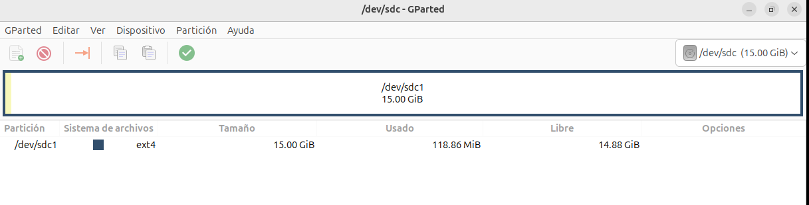

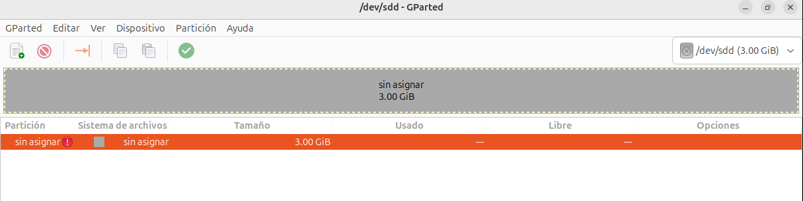
Ahora nos iremos al disco de 3GB

Nos iremos a dispositivo a crear tabla de particiones.



Aplicaremos con msdos
Ahora en el espacio sin asignar le daremos a nueva
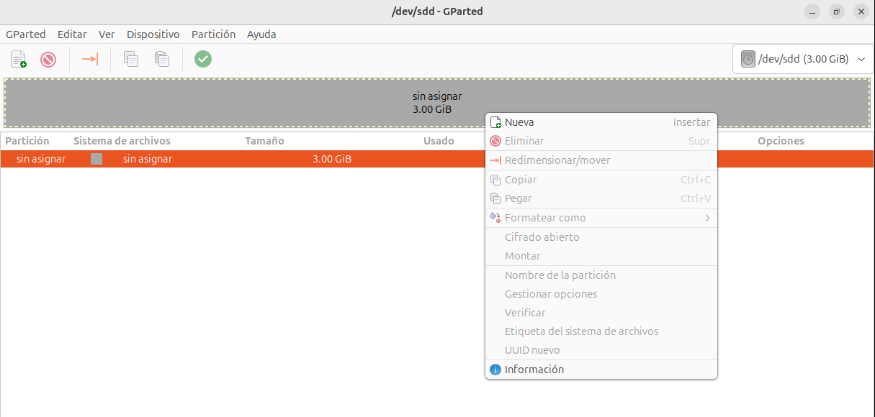
Pondremos esta partición con tamaño nuevo: 1024 MiB (esto es 1 GB para /home).
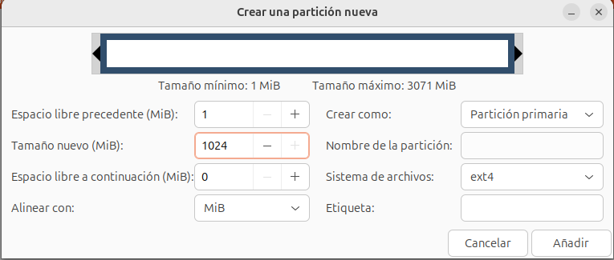

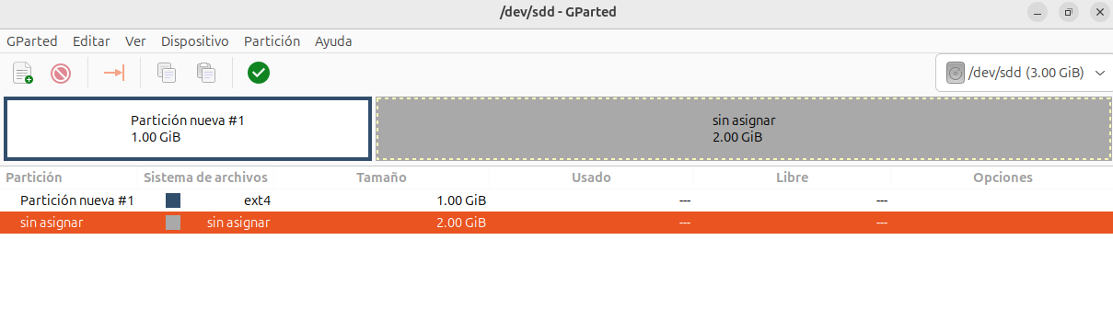
Una vez que lo tengamos le daremos a aplicar.
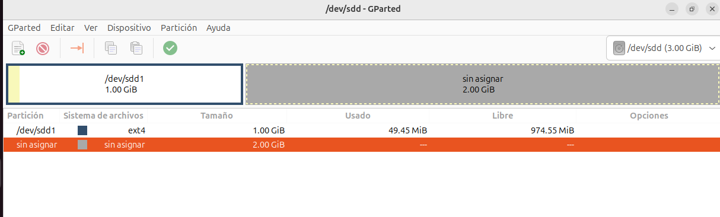
Así nos quedará después de aplicar

Instalación inicial del sistema:
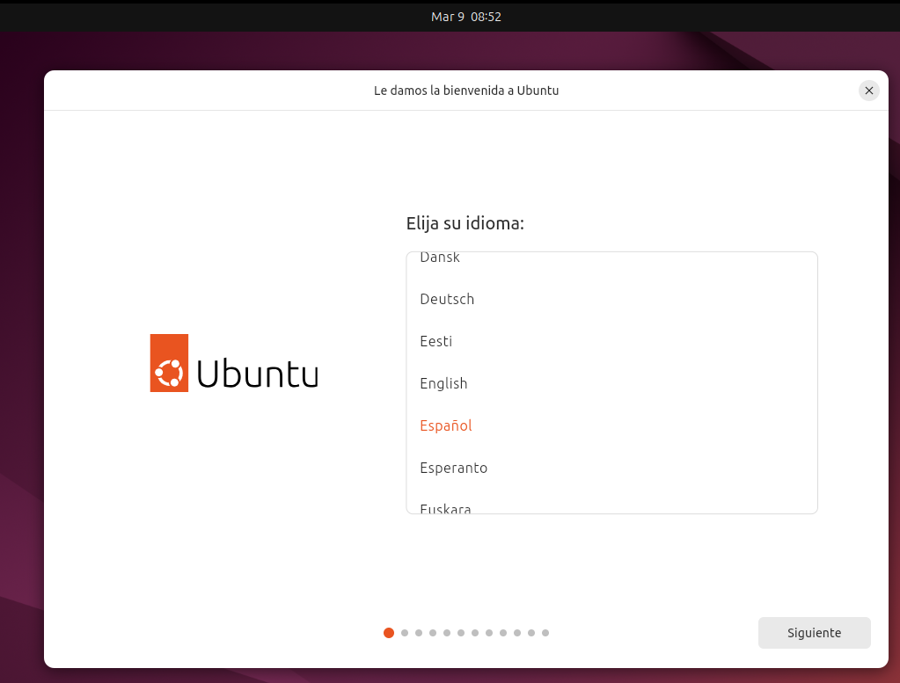
Ahora instalaremos el sistema.

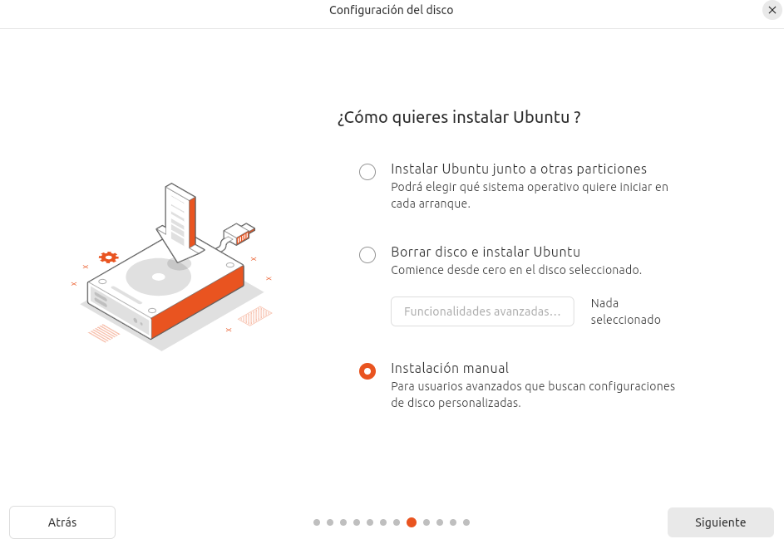

Le daremos a manual.

Veremos que se nos guardo el particionado de antes
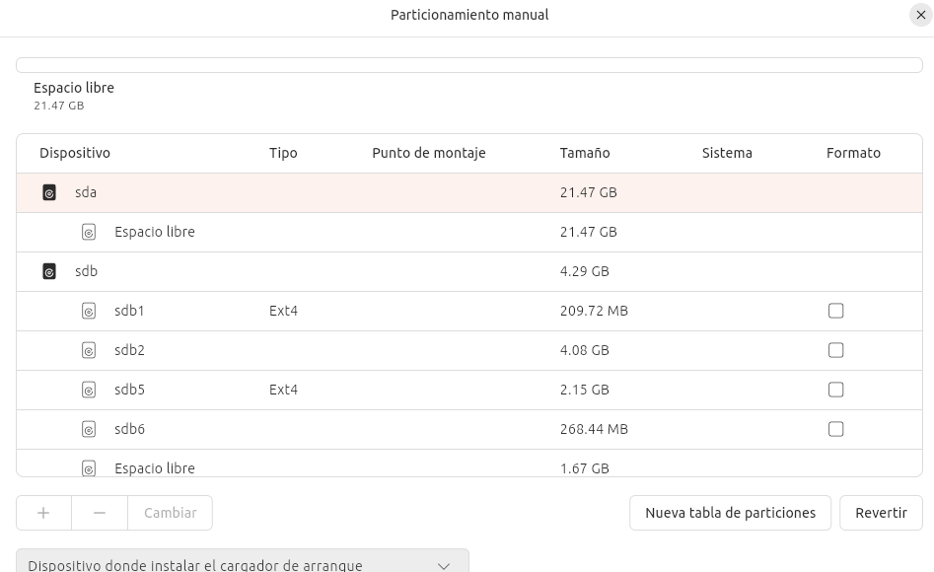
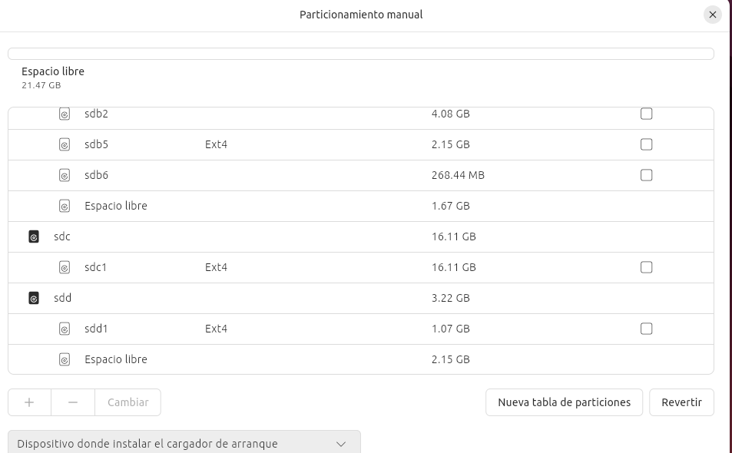

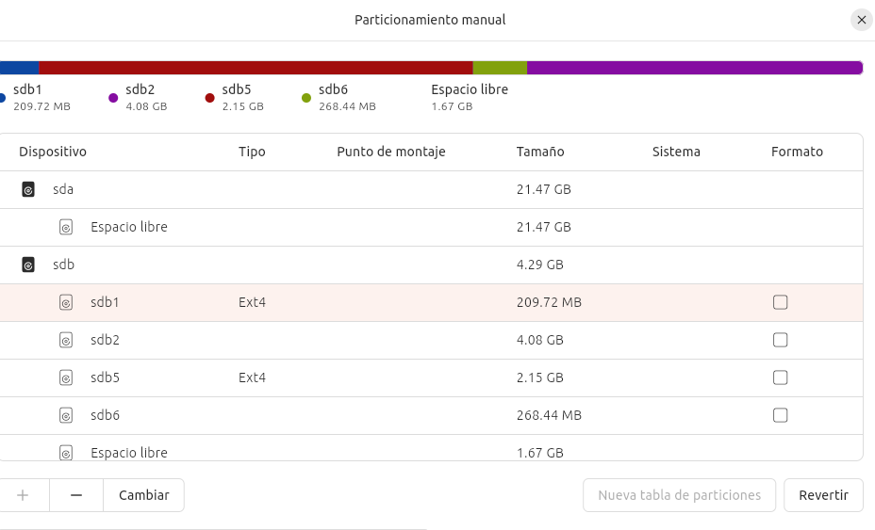
Vamos a configurar HD1 (sdb - 4 GB). Selecciona sdb1 (209.72 MB) -> Haz clic en cambiar:

Pondremos esto y le daremos a aceptar

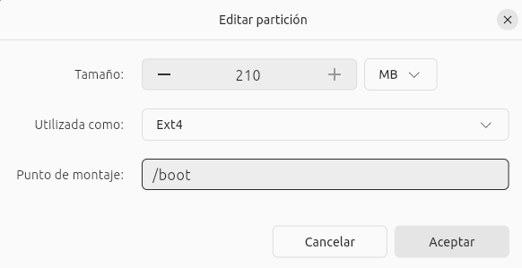

Nos iremos a sdb5 y le daremos a cambiar.

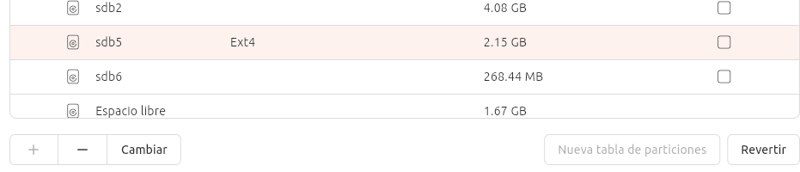

Y lo pondremos así.
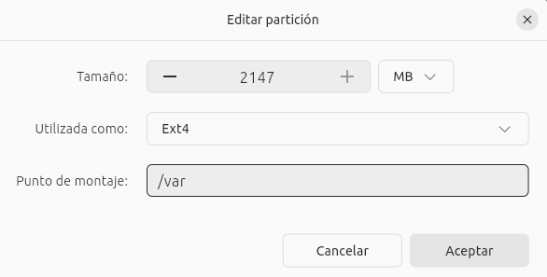

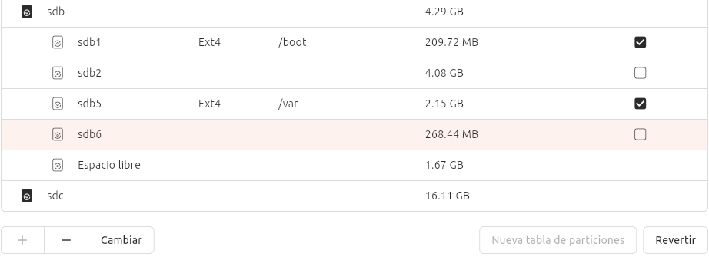
Le daremos a sdb6 y le daremos a cambiar.

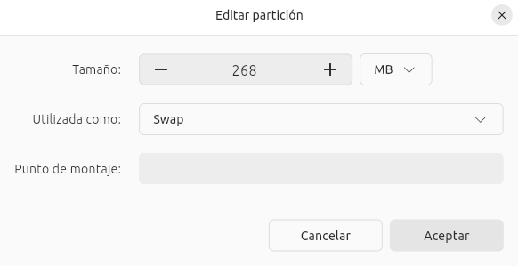
La dejaremos así.

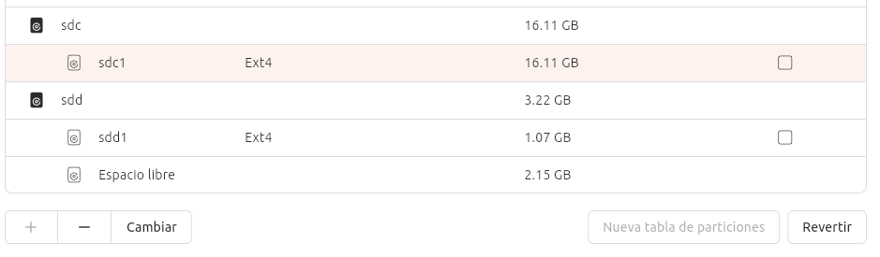
Ahora configuraremos HD2 (sdc - 15 GB). Le daremos a sdc1 y le daremos a cambiar.

La dejaremos asi.
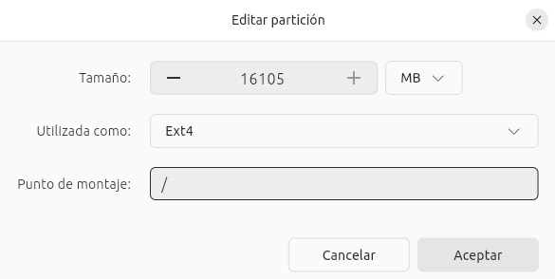

Ahora configuraremos HD3 (sdd - 3 GB)
Seleccionaremos sdd1 y le daremos a cambiar.
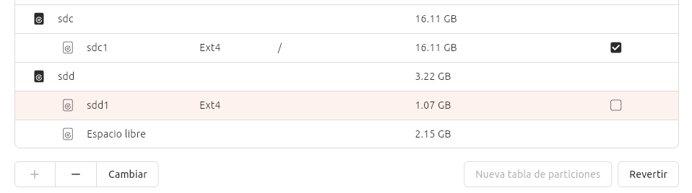

La dejaremos así.
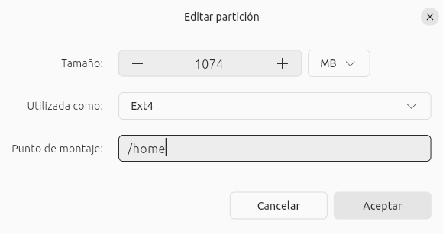

IMPORTANTE: En el dispositivo de arranque seleccionaremos el sdb.
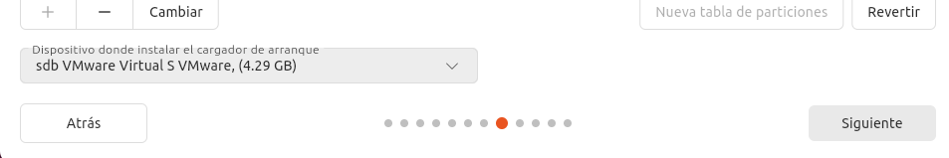
El motivo es que las instrucciones de la práctica especifican que el disco HD1 (el de 4 GB) es el que debe contener el GRUB (que es el cargador de arranque). Como sdb es tu disco de 4 GB, es ahí donde debe instalarse.
Después le daremos a siguiente.

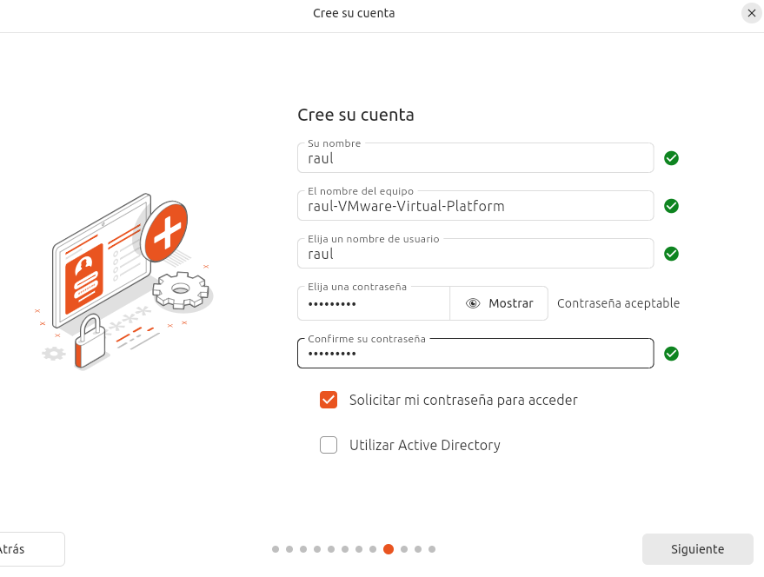
Seguiremos respondiendo las preguntas de configuración hasta la instalacion

Ya lo instalaremos.
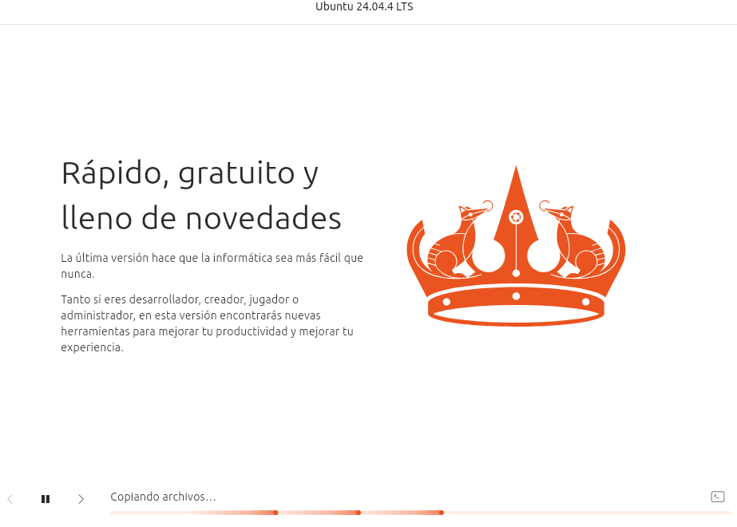

No se puede completar la instalación
